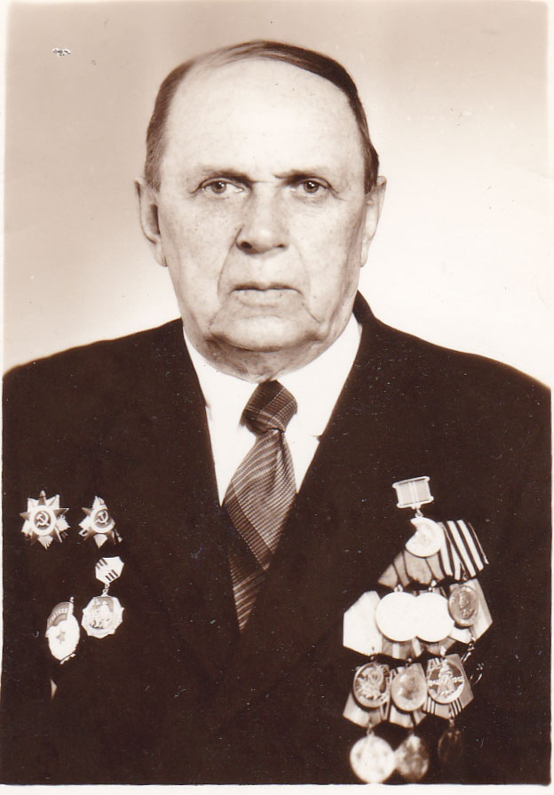

Орден Отечественной войны I степени
Медаль «За отвагу»
Звание: младший лейтенант
В Красной Армии с июня 1941 года, Кубан. Фр., ЮЗФ, 3-й и2-й Укр.фр.
Ранен легко 6.11.1942г., ранен тяжело 11.10.1943г., ранен легко 24.04.1944г.
Партийный организатор 2-го стрелкового батальона, 799 стрелкового полка, 228 стрелковой Вознесенской дивизии.
(дедушка мужа Синильниковой О.В.)
Данилин Владимир Дмитриевич
(1923-1998)

Медаль «За отвагу»
